Temat: Zmysły powonienia smaku i dotyku.

Przeczytaj temat w podręczniku. str.208-210
Pod lekcją jest ZADANIE DOMOWE / KARTKÓWKA . Proszę przesłać odpowiedzi DO OCENY w dniu dzisiejszym.

1. Zmysły smaku i węchu odpowiadają za odbiór bodźców chemicznych. Pozwalają przede wszystkim na ocenę pożywienia.

2.Zmysł powonienia
Narządem służącym do odbierania zapachów jest nos z komórkami węchowymi (są to receptory). Leżą one w górnej części jamy nosowej na tzw. opuszce węchowej. Zmęczenie komórek węchowych powoduje, że po chwili nie czujemy zapachu np. perfum. Długotrwałe działanie bodźca zapachowego osłabia wrażliwość receptorów, dlatego węch nie zawsze skutecznie ostrzega przed np. zatruciem. 3.
3. Zmysł smaku
Do odbioru wrażeń smakowych służy język pokryty brodawkami smakowymi zawierającymi receptory: kubki smakowe. Receptory smakowe wykazują wrażliwość wyłącznie na substancje rozpuszczone w wodzie.
Rodzaje brodawek smakowych:
a) nitkowate b) grzybowate c) liściaste d) okolone

4. We wrażeniach smakowych dużą rolę odgrywa zmysł węchu i wzroku.

Rys. Mapa smaków na języku
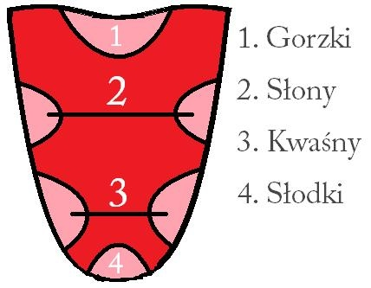 są na całej
5. Zmysłu dotyku
- zwany narządem czucia składa się z tysięcy receptorów rozmieszczonych w skórze umożliwiających rozpoznawanie temperatury i dotyku.

ZADANIE DOMOWE / KARTKÓWKA SMAK, DOTYK, OKO. UCHO.
ZAD1.
Wypisz które informacje o otoczeniu przekazują receptory skóry:
……………………………………………………………………………….
………………………………………………………………………………….
ZAD2. PRAWDA (P) czy FAŁSZ (F)
- Czopki to receptory wzroku, które odpowiadają za rozróżnianie barw. ……..
- Spojówka jest cienką błoną, która produkuje śluz i odbiera bodźce świetlne. …….
- Naczyniówka jest przeźroczystą błoną wrażliwą na dotyk. ……..
- Plamka jest miejscem , w którym z gałki ocznej wychodzi nerw wzrokowy. ……..
ZAD.3. Podkreśl właściwe wyrazy, aby zdanie było prawdziwe.
- Akomodacja / adaptacja oka polega na zmianie kształtu soczewki w zależności od odległości , z której oglądamy przedmiot.
- Pręciki są bardzo czułymi fotoreceptorami, które umożliwiają widzenie barw / czarno – białe.
- Dźwięki rozróżniamy dzięki analizie impulsów nerwowych, która przeprowadzana jest w komórkach zmysłowych ślimaka / mózgu.
- Funkcję wzmacniacza dźwięku w uchu pełni trąbka słuchowa / błona bębenkowa.
- Utrzymanie jednakowego ciśnienia po obu stronach błony bębenkowej np. podczas startu samolotu pełni błona bębenkowa / trąbka słuchowa.
ZAD. 4. Prawda P, czy fałsz F
- Położenie rzęsek w kanale półkolistym informuje mózg o położeniu naszego ciała. ………..
- Tzw. Choroba morska świadczy o tym, że układ nerwowy dostosował organizm do nowej sytuacji. ……..
- Od strony błony bębenkowej umieszczone są kolejno kosteczki słuchowe: młoteczek, strzemiączko, kowadełko. ……..
- Każda komórka zmysłowa w uchu jest wyposażona nawet w 100 rzęsek. ………..
POWODZENIA

